Приложение Б
Диаграмма последовательности
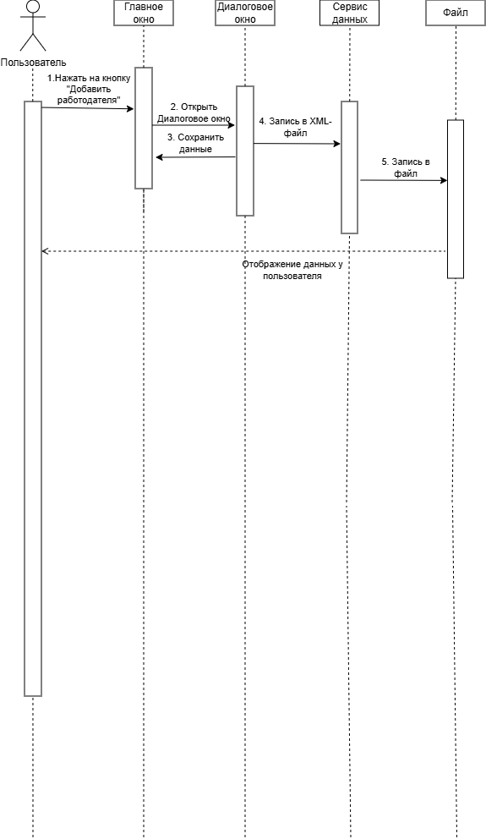
Рисунок Б.1 – Диаграмма последовательности

